Załącznik Nr 3
do autopoprawki Nr 1

Załącznik Nr 3
do uchwały Nr /2019
Rady Miasta Kielce
z dnia grudnia 2019 r.
Objaśnienia

I. WSTĘP

Obowiązek opracowywania Wieloletniej Prognozy Finansowej (WPF) wprowadzony został ustawą o finansach publicznych z 27 sierpnia 2009 roku, art. 230.
Jest to narzędzie zarzadzania finansami jednostek samorządu terytorialnego. Obrazuje potencjał inwestycyjny Miasta i jego zdolność kredytową w całym okresie prognozowania. Ustawodawca określił również sposób i formę sporządzania WPF.
Prognozowanie danych ujętych w Wieloletniej Prognozie Finansowej wymaga:
- Określenia sytuacji bieżącej Miasta i jej oceny w krótkim okresie czasu.
- Ustalenia potrzeb w zakresie strategicznego zarządzania Miastem.
- Znajomości prognoz makroekonomicznych kraju dot. m.in. PKB, inflacji itp.
- Informacji dotyczących planowanych działań rządu.
W obecnej edycji WPF obejmuje przedział lat 2020-2045. Wieloletnia Prognoza Finansowa powinna obejmować okres do roku, w którym uregulowane zostanie zobowiązanie wynikające z zawartych oraz planowanych umów.
Przedstawiona obecnie Wieloletnia Prognoza Finansowa opracowana została w oparciu o dane wynikające z projektu budżetu na rok 2020, jak również w oparciu o przewidywane wykonanie 2019 roku, tendencji jakie się ukształtowały w niektórych obszarach z danych historycznych oraz wytycznych dotyczących założeń makroekonomicznych na potrzeby wieloletnich prognoz finansowych jednostek samorządu terytorialnego.
Ustawodawca wymaga, by spośród dochodów oraz wydatków zaprezentować te, które w ich strukturze mają największy udział.
WPF dla Kielc opracowany jest na okres od 2020 roku do 2045 roku, ze względu na prognozowane finansowanie przedsięwzięć inwestycyjnych, które Miasto zamierza realizować w ramach nowej perspektywy unijnej na lata 2014-2020.
Dla potrzeb tej prognozy należało:
- przyjąć założenia do ustalenia wielkości dochodów bieżących i inwestycyjnych
- oszacować wielkości wydatków bieżących i majątkowych
- oszacować wielkość nadwyżki operacyjnej
- opracować prognozę kształtowania się długu
- określić wielkość środków niezbędnych do zapewnienia funkcjonowania Miasta i regulowania wszystkich zobowiązań
- określić poziom środków na inwestycje w poszczególnych latach (dla potrzeb tego WPF przyjęto założenie, że realizacja przedsięwzięć kończy się w 2024 roku, wartości wynikające z wydatków w kolejnych latach ujęto w „wydatkach majątkowych ogółem”).

II. DOCHODY

Dochody bieżące

Dochody bieżące, jak co roku, nie zmieniają struktury w prezentowanej Prognozie. Podobnie jak w ciągu ostatnich kilku lat, największy udział w dochodach bieżących ogółem mają udziały w podatku dochodowym od osób fizycznych (PIT) i od osób prawnych (CIT), tj. 25 %.
Poziom wpływów z PIT i CIT ustalono na podstawie prognoz Ministra Finansów, który zakłada zmniejszenie w 2020r. udziału w podatku dochodowym od osób fizycznych o ponad 2 mln zł

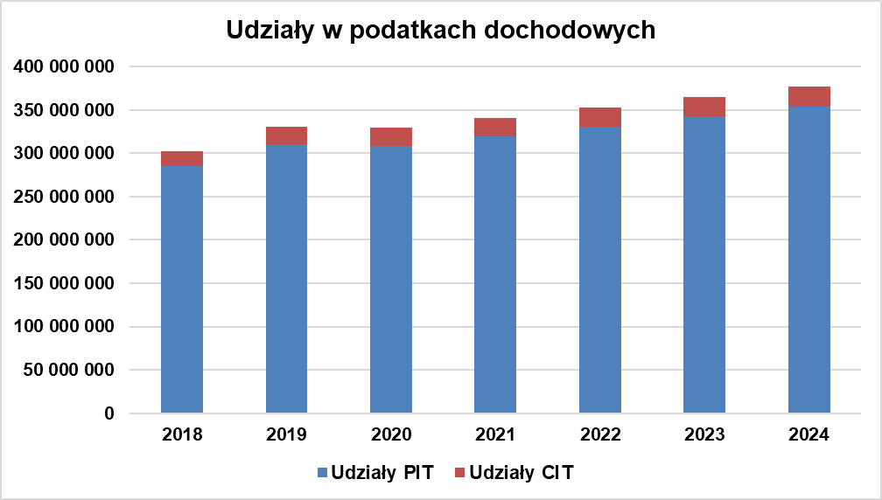

Nie zmienia się, również, udział subwencji oświatowej w planowanym poziomie dochodów bieżących i wynosi 26,2%.
Prognozuje się wzrost subwencji w latach 2021-2023 o 3% oraz od 2024 o kolejne 1% w każdym kolejnym roku. Założono, że część oświatowa subwencji ogólnej przyjęta w ustawie budżetowej będzie się zmieniać i zależeć od realizowanych zadań oświatowych.
Ponadto istotny wpływ na wielkość subwencji będzie mieć także liczba etatów nauczycieli oraz ich awans zawodowy, zmiana liczebności uczniów szkół podstawowych oraz ponadpodstawowych, ze szczególnym uwzględnieniem uczniów kształcących się w kierunkach, na których prognozowane jest zwiększenie zapotrzebowania na rynku pracy.
Dotacje, to kolejny poważny dochód w każdej gminie. Od kilku lat, jednak, ich poziom jest daleki od oczekiwań. Wszystkie zadania własne i zlecone są z roku na rok, w większym stopniu dofinansowywane z budżetu Miasta.

Prognozę subwencji i dotacji obrazuje poniższy wykres.
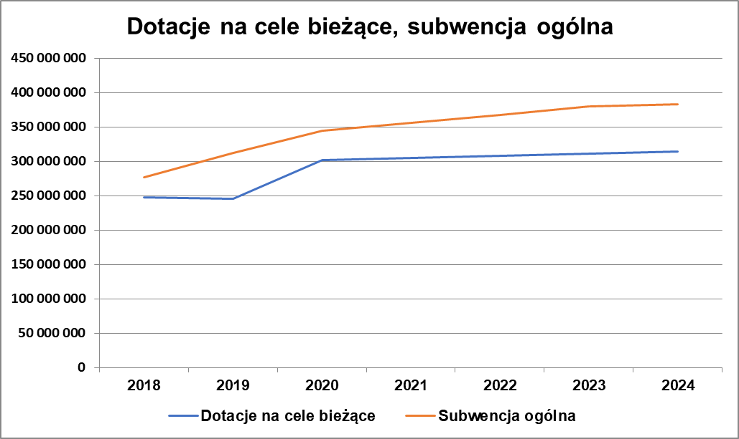

Podatki i opłaty lokalne
Wpływy z podatku od nieruchomości
W 2020 roku plan dochodów zwiększono o 500.000 zł w porównaniu do przewidywanego wykonania w 2019 roku, w tym o kwotę 200.000 zł w podatku od nieruchomości od osób prawnych i 300 000 zł od osób fizycznych w związku z opodatkowaniem nowo wybudowanych obiektów, a także utrzymaniem skutecznych działań windykacyjnych i egzekucyjnych.
W 2021 roku plan dochodów zwiększono łącznie o 5.200.000 zł, w tym uwzględniono skutki podwyższenia stawek podatku o 4.700.000 zł, z tego w podatku od nieruchomości od osób prawnych o 3.000.000 zł i od osób fizycznych o 1.700.000 zł. Ponadto uwzględniona jest kwota 500.000 zł wynikająca z opodatkowania nowo wybudowanych obiektów, a także utrzymania skutecznych działań windykacyjnych i egzekucyjnych.
W 2022 roku zaplanowano zwiększenie podatku o 3.000.000 zł w związku z planowanym zwiększeniem stawek podatku.
W latach 2023 – 2034 prognozuje się wzrost podatku o 500.000 zł w każdym kolejnym roku, w związku z rozbudową obiektów już istniejących, wybudowaniem nowych obiektów oraz kontynuowanie skutecznych działań windykacyjnych i egzekucyjnych.
W latach 2035 – 2045 prognozuje się wzrost podatku o 1.500.000 zł w każdym kolejnym roku, w związku z rozbudową obiektów już istniejących, wybudowaniem nowych obiektów oraz kontynuowanie skutecznych działań windykacyjnych i egzekucyjnych.
Wykres przedstawiający wpływy w roku 2018, przewidywane wykonanie roku 2019 oraz założenia na lata 2020 – 2024 przedstawia załącznik nr 1.
Załącznik nr 1
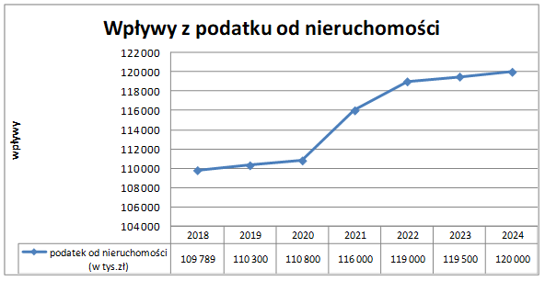

Wpływy z podatku od środków transportowych
W 2020 roku plan dochodów przyjęto na poziomie przewidywanego wykonania 2019 roku,
z uwagi na zmniejszającą się liczbę pojazdów podlegających opodatkowaniu w związku
z migracją podatników do gmin ościennych, przy równoczesnym założeniu, że prowadzone będą skuteczniejsze działania windykacyjne i egzekucyjne.
W latach 2021 – 2045 przyjęto plan dochodów na poziomie przewidywanego wykonania
2020 roku.
Wykres przedstawiający wpływy w roku 2018, przewidywane wykonanie roku 2019 oraz założenia na lata 2020 – 2024 przedstawia załącznik nr 2.
Załącznik nr 2
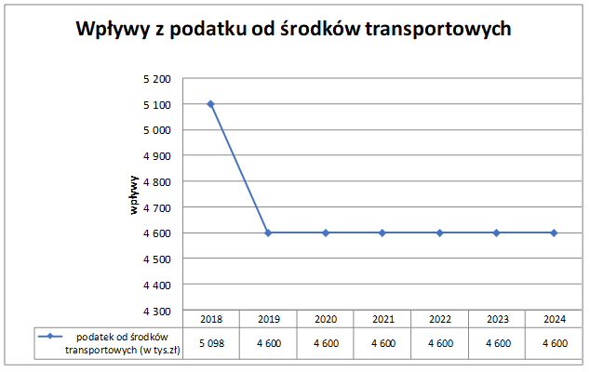

Wpływy z opłaty skarbowej –
W 2020 roku zaplanowano dochody na poziomie przewidywanego wykonania 2019 roku w kwocie 4.000.000 zł.
W latach 2021 - 2026 przyjęto spadek wpływów z tytułu opłaty skarbowej o kwotę 100.000 zł w każdym kolejnym roku z powodu utrzymującej się tendencji wprowadzania kolejnych zwolnień przez ustawodawcę.
Od 2027 roku i w latach następnych wpływy te przyjęto na poziomie 3.000.000 zł.
Wykres przedstawiający wpływy w roku 2018, przewidywane wykonanie roku 2019 oraz założenia na lata 2020 – 2024 przedstawia załącznik nr 3.

Załącznik nr 3
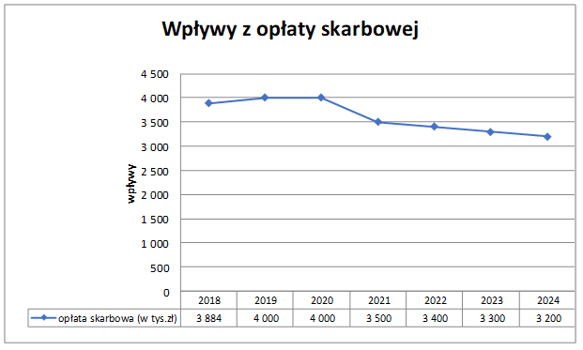

Dochody majątkowe
Dochody majątkowe ujęte w Wieloletniej Prognozie Finansowej od 2020 roku do 2023 roku obejmują wpływy związane z drugą perspektywą unijną. Są to płatności środków europejskich oraz refundacje wydatków poniesionych w związku z realizacją zadań współfinansowanych z Unii Europejskiej.
Kwota dochodów ze sprzedaży majątku prognozowana jest na poziomie 15 mln zł.
Wzrost dochodów zaplanowanych w latach 2021-2022 to wpływy, w wysokości 70 mln złotych, które mają być zapłatą za grunty należące do Miasta, położone w Obicach.
Trwają rozmowy ze stroną rządową o realizacji wspólnego przedsięwzięcia, które ma mieć charakter inwestycyjny. Jego powodzenie jest możliwe tylko, jeśli inwestor odkupi od Miasta grunty.

III. WYDATKI
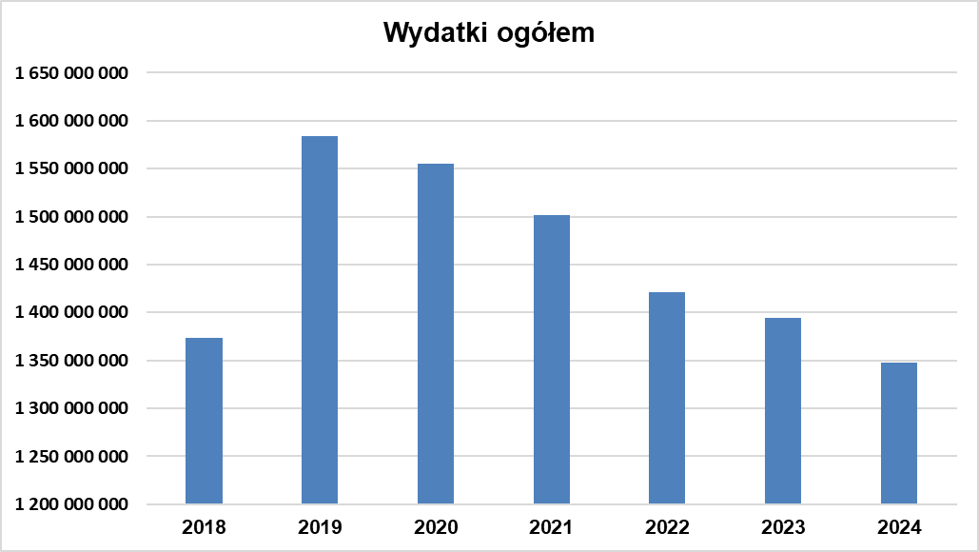

Wydatki bieżące

Przewiduje się utrzymanie dyscypliny w wydatkach bieżących. Działania na rzecz ich optymalizacji będą utrzymywane.
Ścisła kontrola wydatków jest kluczowa, aby Miasto mogło skorzystać z możliwości absorpcji środków, w ramach perspektywy unijnej na lata 2014-2020 oraz spełnienia indywidualnego wskaźnika wynikającego z ustawy o finansach publicznych.
Tylko pod warunkiem nie odstępowania od prowadzonej polityki finansowej, pozwalającej przesuwać osiągane oszczędności z jednych obszarów na inne, wymagające większych nakładów w danym okresie, nadwyżka operacyjna osiągnie poziom pozwalający na obsługę zadłużenia.

Wydatki majątkowe

W okresie od 2020 do 2025 roku wydatki majątkowe mają wyraźną tendencję malejącą. W roku 2020 stanowią 16,2% wydatków ogółem.
Powodem, dla którego zachodzą takie zmiany jest kończący się okres absorpcji środków unijnych w ramach perspektywy lat 2014-2020.
Właśnie z uwagi na kończącą się perspektywę unijną, szereg nowych zadań na 2020r. jest w fazie projektowania, tak aby przygotować się do stworzenia modelu pozyskiwania środków ze źródeł zewnętrznych takich jak programy rządowe, nowa perspektywa unijna itp.
Główne obszary inwestycji to infrastruktura drogowa, w tym m.in. realizacja zadania pn. „Przedłużenie drogi wojewódzkiej na odcinku od drogi krajowej 74 do drogi krajowej 73 - poprzez rozbudowę ciągu ulic Zagnańskiej i Witosa w Kielcach oraz budowę nowego połączenia ul. Witosa z ul. Radomską wraz z rozbudową DW 745 w ciągu ul. Szybowcowej”, transport publiczny, w tym m.in. realizacja zadania „Budowa Centrum Komunikacyjnego wraz z Systemem Informacji dla Pasażerów”, rozwój Kieleckiego Parku Technologicznego czy zakończenie budowy Centrum Kształcenia Zawodowego.

Procedury związane z nową perspektywą zmieniały się już kilka razy, tak na szczeblu krajowym, jak i Komisji Europejskiej. Możliwość ponoszenia wydatków z tego tytułu sięgnie 2023 roku ( n+3).

Wykaz przedsięwzięć majątkowych, zaplanowanych do realizacji w okresie objętym prognozą stanowi załącznik do Wieloletniej Prognozy Finansowej.

IV. ZADŁUŻENIE I OBSŁUGA DŁUGU

Jak wynika z przedstawionych w prognozie danych, rosnące w 2020r. zadłużenie pozostaje w ścisłej korelacji ze wzrostem wydatków majątkowych. Bez środków zewnętrznych, finansujących wkład własny w projektach współfinansowanych środkami Unii Europejskiej, nie byłaby możliwa realizacja wielu inwestycji drogowych czy rewitalizacja obszarów miejskich. Poziom zadłużenia maleje sukcesywnie po 2020 roku, co przekłada się na ograniczenie wydatków w obszarze zadań inwestycyjnych.
W roku 2020 zaplanowano, w absorpcji zewnętrznych źródeł finansowania, kredyt w wysokości 90 mln zł z Europejskiego Banku Inwestycyjnego z siedzibą w Luksemburgu, z którym została podpisana umowa Nr 84.593 z dnia 06.03.2017r. na łączną kwotę kredytu 250.000.000 zł.

Obowiązujący, od 2014 roku indywidualny wskaźnik zadłużenia obrazuje poziom, możliwego do obsłużenia, długu Miasta.

Prognoza obsługi długu ujęta w WPF wskazuje na potrzebę przeprowadzenia w przyszłych latach 2024-2026 operacji na długu. Oznacza to możliwość przesunięcia w czasie, przypadających do spłaty w danym roku, rat kredytów o największych marżach i pozyskania w to miejsce kredytów o niższych kosztach obsługi. Nowe okoliczności i fakty, mogą spowodować, że operacja ta nie będzie potrzebna.
Przedstawiona Wieloletnia Prognoza Finansowa dla Kielc nie uwzględnia wspomnianej operacji na długu.
Wieloletnia Prognoza Finansowa na lata 2020-2045 obrazuje realistyczny poziom dochodów i wydatków, a przy tym bezpieczny poziom zadłużenia, gwarantujący utrzymanie płynności finansowej w całym okresie prognozowania.

